如图所示，粘性不可压流体在两无限大平板间平行流动，上板以一定速度向右移动，压强梯度向左，画出速度分布剖面图。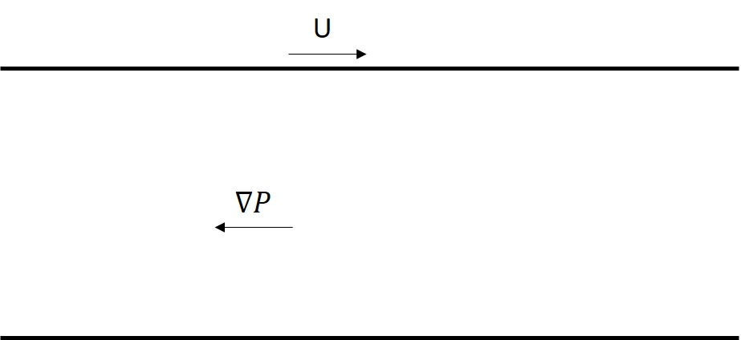

答案如图，画出大意即可

